Cocula Jal. 03 de Diciembre, 2021.
Procedencia; COMUSIDA
Oficio; C.C. S/N

C. Elida Villa Rosas
Titular de Transparencia, H. Ayuntamiento Cocula 2021-2024
PRESENTE

ASUNTO; Entrega de información.

Por medio de la presente envió un cordial saludo y a la vez hacer entrega de las actividades del mes de Noviembre del 2021 del departamento de COMUSIDA realizadas en general ya que la información de los pacientes es confidencial y reservada, misma que se encuentra a su disposición para ser revisada cuando se requiera, estando resguardada en el archivo de esta dirección.
Sin otro particular, por el momento quedo a sus órdenes, no sin antes reiterarle mi consideración más distinguida.

Atentamente:
“México 2021, Año de la Independencia”

Dra. Diana Cristina Ibarra Mendoza
Coordinador de COMUSIDA Cocula H. Ayuntamiento 2021-2024

SEMANA DEL 08 AL 12 DE NOVIEMBRE DEL 2021
COMUSIDA REPARTIO APROXIMADAMENTE 100 PRESERVATIVOS A USUARIOS DE SERVICIOS MEDICOS MUNICIPALES QUE ACUDIAN A CONSULTA MÈDICA CON UN ALCANCE DE APROXIMADAMENTE 15 PERSONAS EN LA PUERTA DEL BORREGO, SANTA TERESA, EL SAUCILLO Y SANTA ROSA.

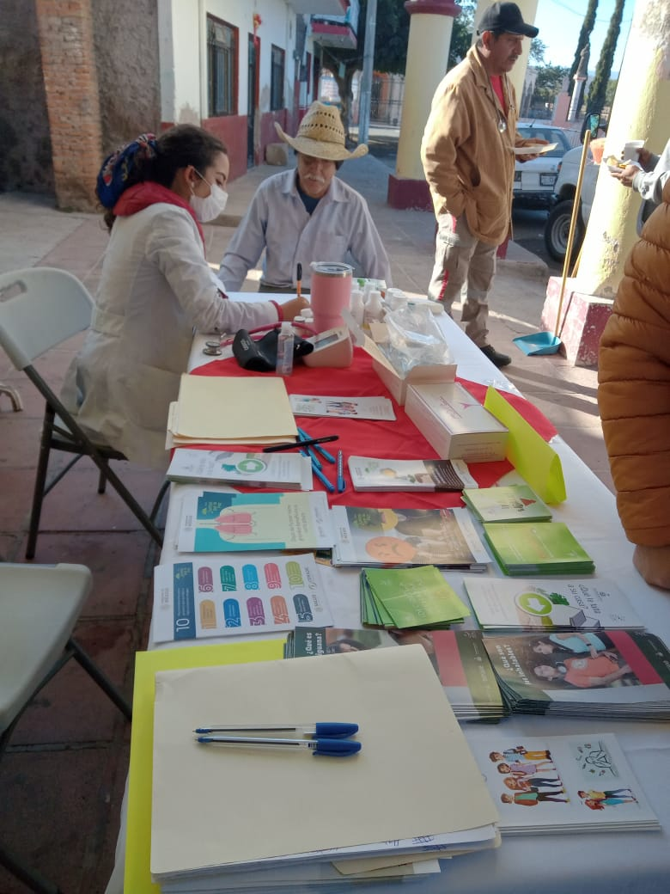
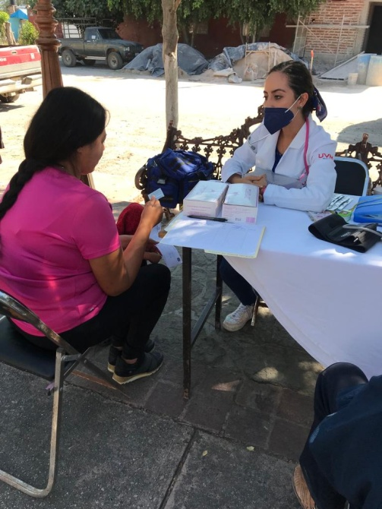

22 DE NOVIEMBRE DEL 2021
SE OTORGARON PRESERVATIVOS Y FOLLETOS INFORMATIVOS SOBRE LAS DIVERSAS INFECCIONES DE TRANSMISION SEXUAL A LAS PERSONAS QUE ACUDIERON A LA UNIDAD MOVIL DE HEPATITIS C, CON UN ALCANCE APROXIMADO DE 26 USUARIOS.

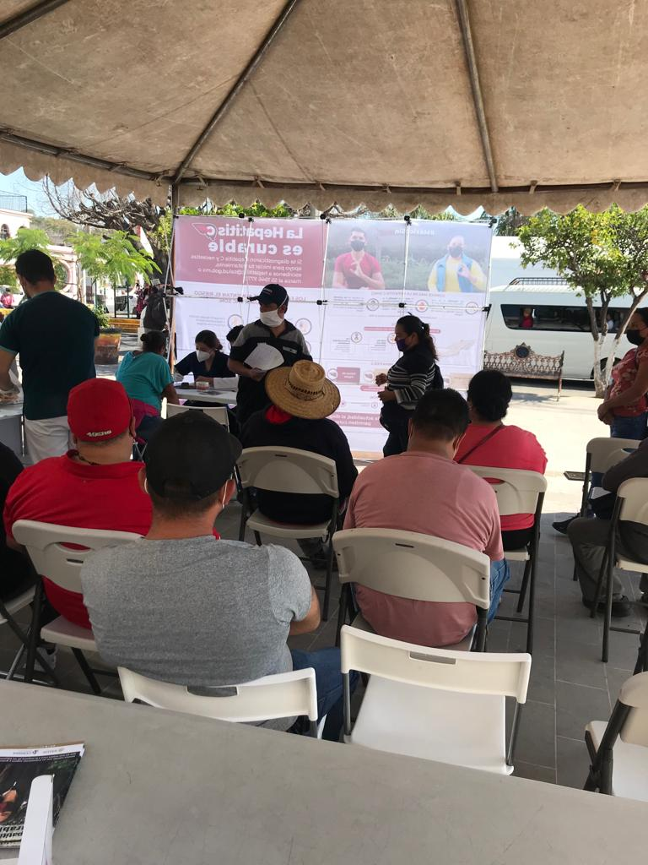
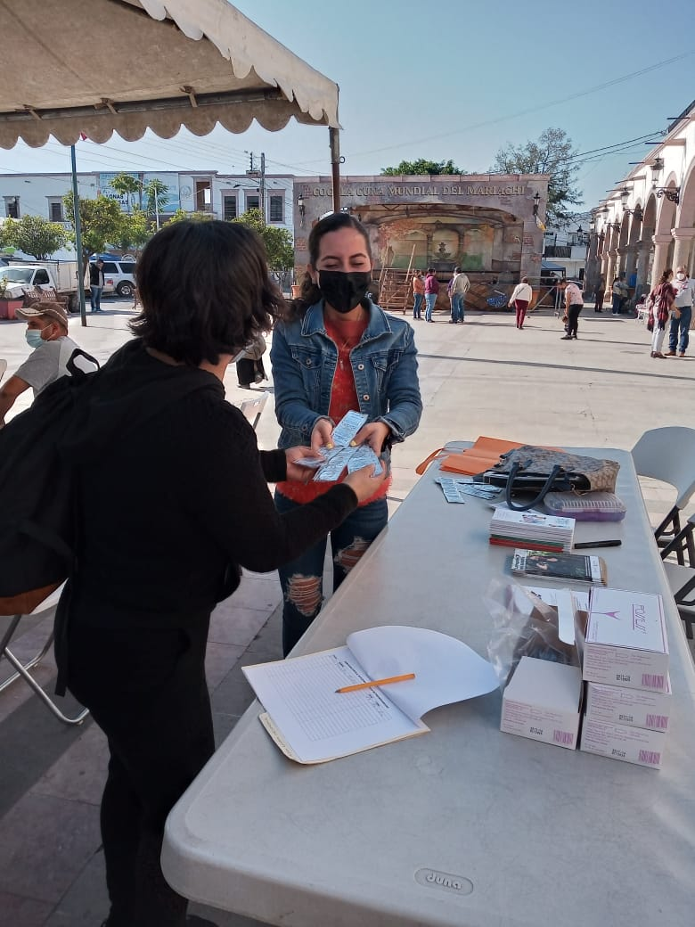

25 DE NOVIEMBRE DEL 2021
SE OTORGARON FOLLETOS INFORMATIVOS SOBRE EL VIRUS DE INMUNODEFICIENCIA HUMANA Y PRESERVATIVOS A ALGUNOS INTEGRANTES DEL SERVICIO DE VIALIDAD Y PROTECCION CIVIL-BOMBEROS.

26 DE NOVIEMBRE DEL 2021
POSTERIOR A LA SESION DE CAVILDO EN LA COMUNIDAD DE COFRADIA DE LA LUZ UN GRUPO DE MUJERES REALIZARON ACTIVIDAD FISICA ZUMBA Y AL MOMENTO DE TERMINAR SE LES REPARTIO FOLLETOS Y PRESERVATIVOS ADEMAS DE DAR UNA BREVE PLATICA DE LAS DIVERSAS INFECCIONES DE TRANSMISION SEXUAL.
